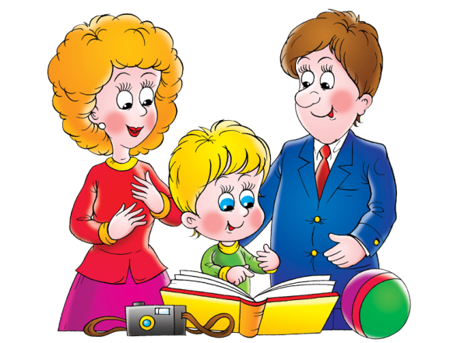
Памятка для родителей
Вы хотите, чтобы Ваш ребенок читал?
Учтите эти добрые советы, и Ваши желания исполнятся.

- Прививайте детям интерес к чтению с раннего детства.

- Покупая книги, выбирайте яркие по оформлению и интересные по содержанию. Покупайте по возможности книги полюбившихся ребенку авторов, оформляйте личную библиотеку вашего сына или дочери.

- Систематически читайте сами. Это формирует у ребенка привычку видеть в доме книгу всегда.

- Обсуждайте прочитанную книгу в семье, даже если произведение вам не понравилось. Это способствует развитию вашей речи и речи вашего ребенка.

- Чтение вслух помогает расширить словарный запас детей, а также развить у них умение слушать и сосредотачивать внимание. Чтение вслух сближает родителей и детей.

- Прививайте навыки культурного и бережного обращения с книгой.

- Совместное чтение – наиболее простой способ развития навыков чтения у детей. Рассматривание, обсуждение и чтение книг – важнейший момент, с помощью которого родители могут привить детям интерес к чтению.

- Дарите своему ребенку хорошие книги, с добрыми и теплыми пожеланиями. Спустя годы это станет добрым и светлым напоминанием о родном доме, о его традициях, о дорогих и близких людях.

БИБЛИОТЕКА ШКОЛЫ
БИБЛИОТЕКАВы

